**TRƯỜNG ĐẠI HỌC KINH TẾ - ĐẠI HỌC ĐÀ NẴNG**

**KHOA THỐNG KÊ – TIN HỌC**



**BÁO CÁO BÀI TẬP NHÓM**

**ĐẶC TẢ YÊU CẦU**

HỆ THỐNG QUẢN LÝ BÁN HÀNG

Lớp: 48K14.2

Nhóm: 6

Nguyễn Anh Tú

Nguyễn Hoàng

Trần Tấn Quân

Võ Thị Quỳnh Châu

Nguyễn Công Thanh Mỹ

**ĐÀ NẴNG, 2024**

**CHƯƠNG 1: MÔ TẢ KHÁI QUÁT HỆ THỐNG**

1. **.Tổng quan về hệ thống**

Báo cáo này nhằm phân tích, thiết kế một hệ thống quản lý bán hàng tại cửa hàng gà rán nhượng quyền Chicken Plus, có cơ sở đặt tại 70 Xô Viết Nghệ Tĩnh, Hòa Cường Nam, Hải Châu, Đà Nẵng.

Hệ thống được thiết kế nhằm:

* Giúp khách hàng dễ dàng hơn trong việc đặt món khi tới cửa hàng, giúp tiết kiệm thời gian, công sức cho khách hàng. Tiện dụng trong việc kết hợp việc ăn uống với các tác vụ khác của cửa hàng như: Tìm kiếm món ăn nhanh chóng, xem được điểm tích lũy của khách hàng tại hệ thống, phản hồi các ý kiến đóng góp của bản thân đối với cửa hàng. Hệ thống này là phương án tối ưu cho việc đáp ứng nhu cầu với việc các thói quen của con người ngày càng được công nghệ hóa và khách hàng ưng ý hơn với việc sử dụng công nghệ trong các công việc thường ngày so với việc xử lý công việc kiểu truyền thống.
* Giúp nhân viên thu ngân tại của cửa hàng dễ dàng trong việc kiểm soát khách hàng, số lượng khách, tình trạng bàn. Hệ thống tối ưu các bước từ khâu khách hàng tới quán đến khi khách hàng sử dụng dịch vụ của cửa hàng xong và tiến hành thanh toán. Với hệ thống này, công việc thu ngân được trở nên đơn giản hóa, tiện dụng và chặt chẽ trong khâu vận hành.
* Giúp nhà quản lý của cửa hàng dễ dàng trong việc vận hành. Kiểm soát được nhiều khía cạnh, nắm chặt được quá trình bán hàng, tình trạng, tình hình doanh thu của cửa hàng thông qua rất ít các thao tác. Đồng thời, hệ thống là nền tảng phát triển các kỹ năng công nghệ thông tin của cửa hàng trong thời đại 4.0 đang ngày càng phát triển. Nhà quản lý thông qua hệ thống, nắm rõ được thông tin khách hàng, thông tin đơn hàng, thông tin nhân viên, thông tin doanh thu. Đồng thời là cơ sở để tiếp cận với những khách hàng mới và biến họ thành khách hàng tiềm năng cũng như giữ chân khách hàng cũ nhờ vào chức năng “Chăm sóc khách hàng” được tích hợp vào hệ thống.

Qua bài báo cáo, nhóm dự án tin rằng đây sẽ là giải pháp có thể áp dụng được với cửa hàng cũng như với nhiều cửa hàng khác đang có mặt tại Đà Nẵng.

1. **.Sơ đồ luồng nghiệp vụ hệ thống (business workflow)**

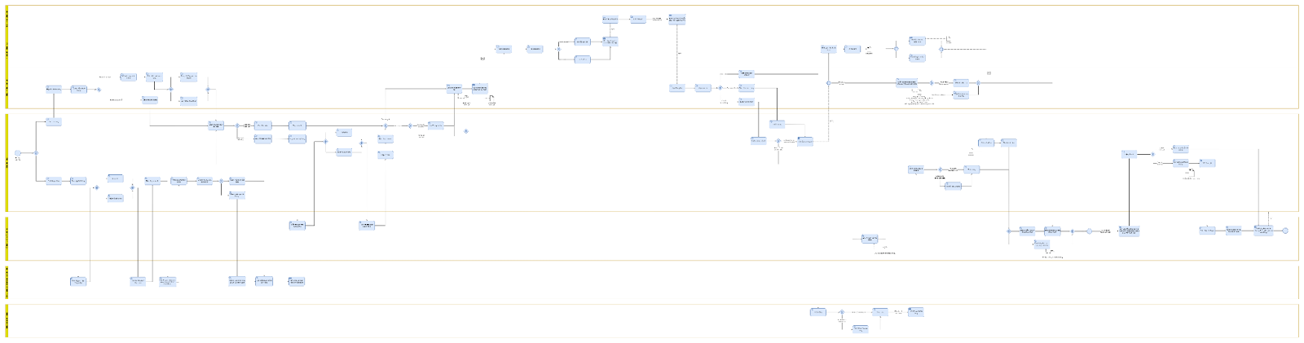

1. **.Sơ đồ use case**

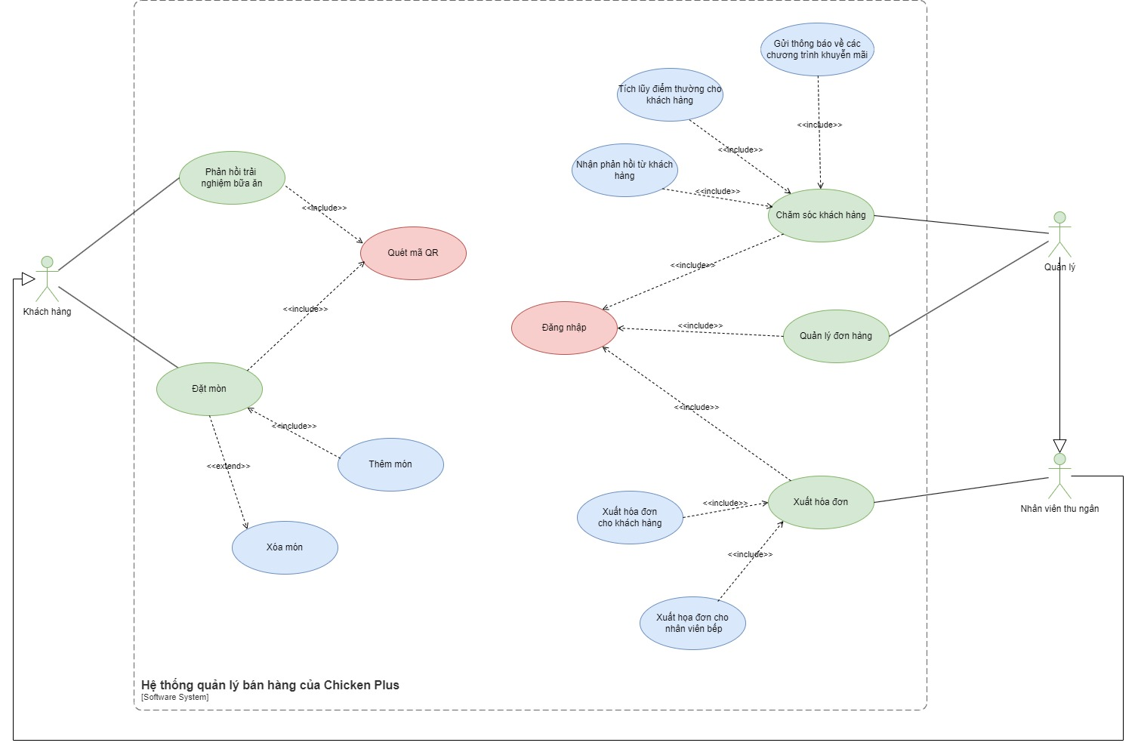**CHƯƠNG 2: YÊU CẦU CHỨC NĂNG**

1. **Đặc tả use case 1**

|  |  |
| --- | --- |
| Use case ID | 1 |
| Use case name | Quản lý đơn hàng |
| Description | Là quản lý, tôi muốn quản lý các đơn hàng để nắm bắt tình hình doanh thu của cửa hàng |
| Actors | Quản lý |
| Priority | High |
| Triggers | Quản lý đăng nhập vào hệ thống và chọn chức năng quản lý đơn hàng |
| Pre-conditions | * Quản lý đăng nhập hệ thống thành công * Thông tin đơn hàng được lưu lại thành công trên hệ thống |
| Post-conditions | * Đơn hàng được tổng hợp, thống kê chính xác * Quản lý nắm bắt được tình hình hoạt động kinh doanh của cửa hàng |
| Main flow | 1. Đơn hàng được hoàn thành 2. Hệ thống lưu trữ đơn hàng 3. Sau khi kết thúc ngày bán, hệ thống thống kê doanh thu 4. Quản lý đăng nhập vào hệ thống 5. Hệ thống hiển thị giao diện 6. Quản lý truy cập vào mục quản lý đơn hàng 7. Hệ thống hiển thị doanh thu theo ngày 8. Thoát khỏi hệ thống |
| Alternative flows | N/A |
| Exception flows | 2a. Đơn hành lưu trữ không thành công thì báo lỗi |
| Business rules | N/A |
| Non-functional requirements | N/A |

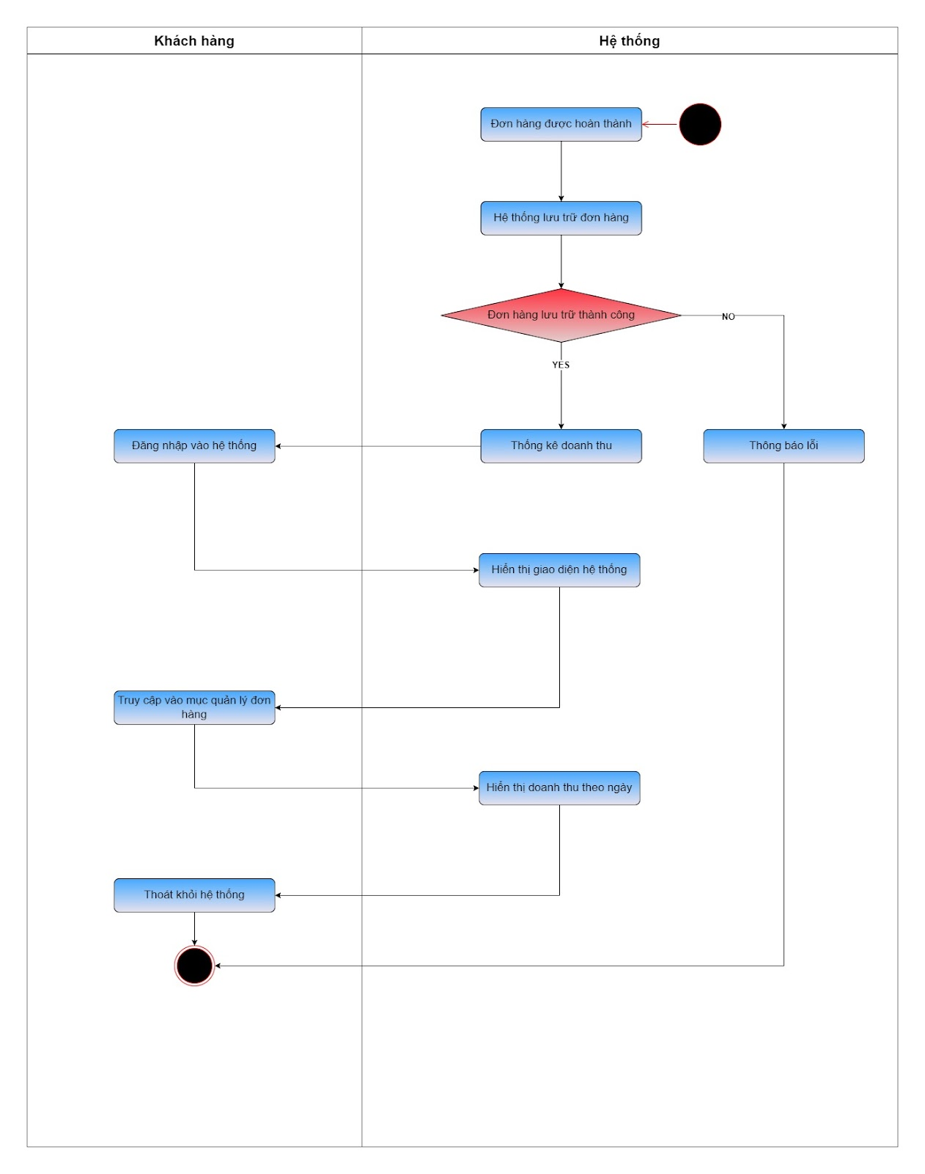

1. **Đặc tả use case 2**

|  |  |
| --- | --- |
| Use case ID | 2 |
| Use case name | Thêm món |
| Description | Là khách hàng, tôi muốn gọi món thông qua hệ thống |
| Actors | Khách hàng |
| Priority | High |
| Triggers | Khách hàng quét mã QR truy cập vào hệ thống |
| Pre-conditions | * Khách hàng cung cấp đủ thông tin yêu cầu khi quét QR truy cập vào hệ thống * Không xảy ra lỗi về đường truyền |
| Post-conditions | * Khách hàng đặt được món |
| Main flow | 1. 1.      Quét mã QR được đặt ở bàn 2. 2.      Nhập số điện thoại 3. 3.      Hệ thống hiển thị giao diện hệ thống 4. 4.      Bấm vào menu 5. 5.      Chọn món và số lượng 6. 6.      Bấm hoàn thành đơn 7. 7.      Hệ thống thông báo đơn hàng thành công 8. 8.      Thoát khỏi hệ thống |
| Alternative flows | N/A |
| Exception flows | 7a. Nếu món đã hết hoặc gặp lỗi hệ thống, hệ thống thông báo đặt món không thành công |
| Business rules | N/A |
| Non-functional requirements | N/A |

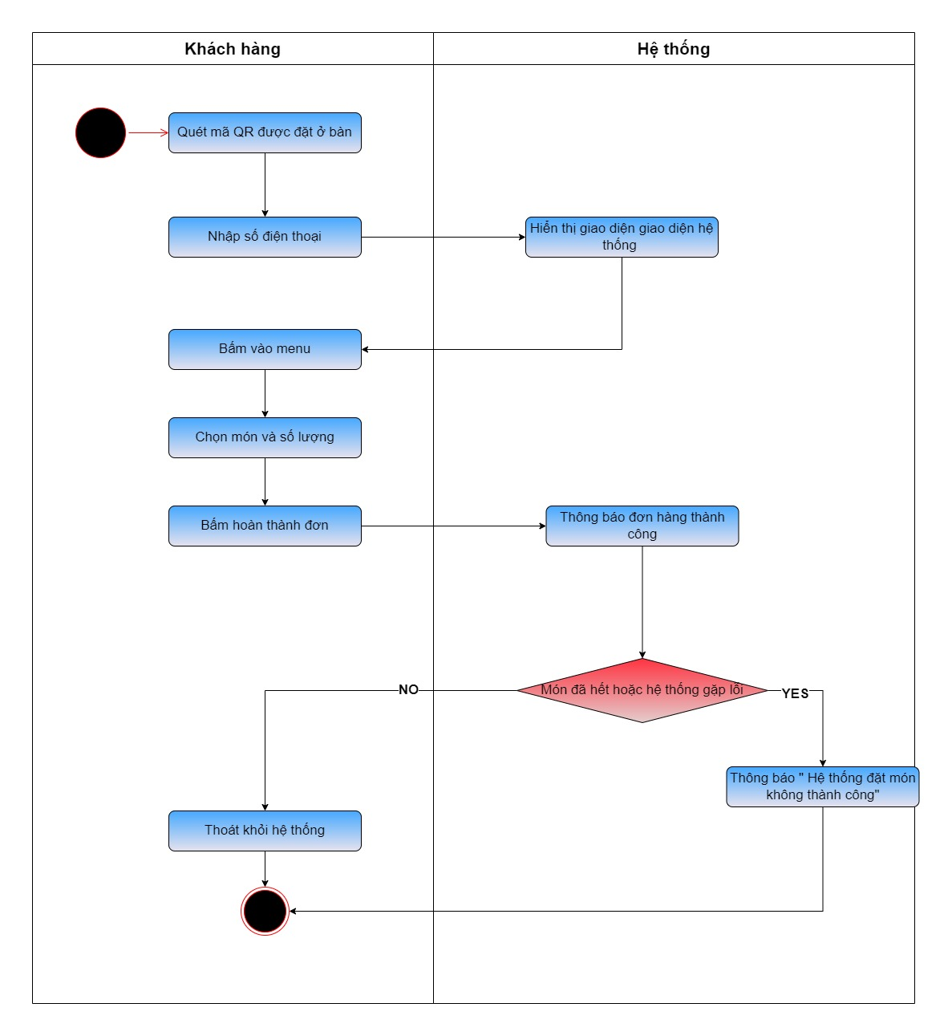

1. **Đặc tả use case 3**

|  |  |
| --- | --- |
| Use case ID | 3 |
| Use case name | Xóa món |
| Description | Là khách hàng, tôi muốn xóa món đã thêm vào đơn hàng thông qua hệ thống |
| Actors | Khách hàng |
| Priority | High |
| Triggers | Khách hàng quét mã QR truy cập vào hệ thống |
| Pre-conditions | * Khách hàng cung cấp đủ thông tin yêu cầu khi quét QR truy cập vào hệ thống * Không xảy ra lỗi về đường truyền |
| Post-conditions | Khách hàng xóat được món |
| Main flow | 1.      Quét mã QR được đặt ở bàn  2.      Nhập số điện thoại  3.      Hệ thống hiển thị giao diện hệ thống  4.      Bấm vào đơn hàng  5.      Chọn món muốn xóa  6.      Bấm hoàn thành đơn  7.      Hệ thống thông báo xóa món thành công  8.      Thoát khỏi hệ thống |
| Alternative flows | N/A |
| Exception flows | 7a. Nếu món đã được làm hoặc có lỗi, hệ thống báo xóa món không thành công |
| Business rules | N/A |
| Non-functional requirements | N/A |

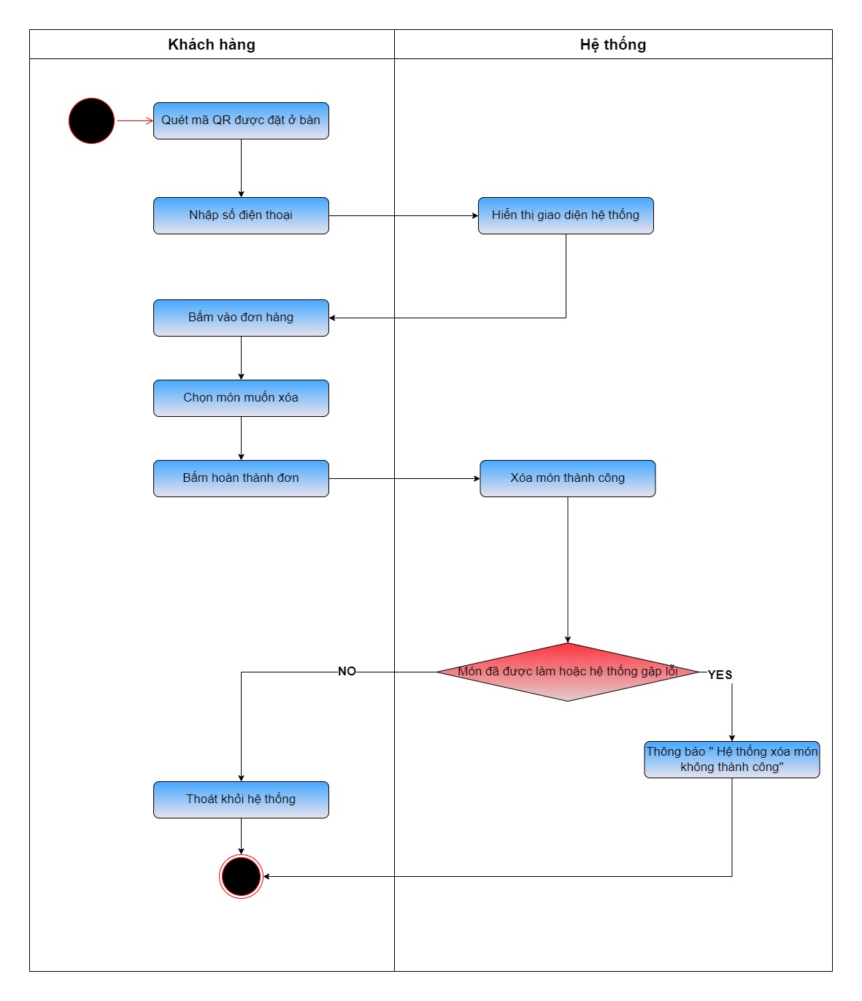

1. **Đặc tả use case 4**

|  |  |
| --- | --- |
| Use case ID | 4 |
| Use case name | Phản hồi trải nghiệm về bữa ăn |
| Description | Là khách hàng, tôi muốn phản hồi trải nghiệm về bữa ăn |
| Actors | Khách hàng |
| Priority | High |
| Triggers | Khách hàng quét mã QR truy cập vào hệ thống |
| Pre-conditions | * Khách hàng cung cấp đủ thông tin yêu cầu khi quét QR truy cập vào hệ thống * Không xảy ra lỗi về đường truyền |
| Post-conditions | * Khách hàng phản hồi thành công |
| Main flow | 1.      Quét mã QR được đặt ở bàn  2.      Nhập số điện thoại  3.      Hệ thống hiển thị giao diện hệ thống  4.      Chọn đơn hàng muốn phản hồi  5.      Nhập nội dung phản hồi  6.      Gửi thông tin phản hồi  7.      Thoát khỏi hệ thống |
| Alternative flows | N/A |
| Exception flows | N/A |
| Business rules | N/A |
| Non-functional requirements | N/A |

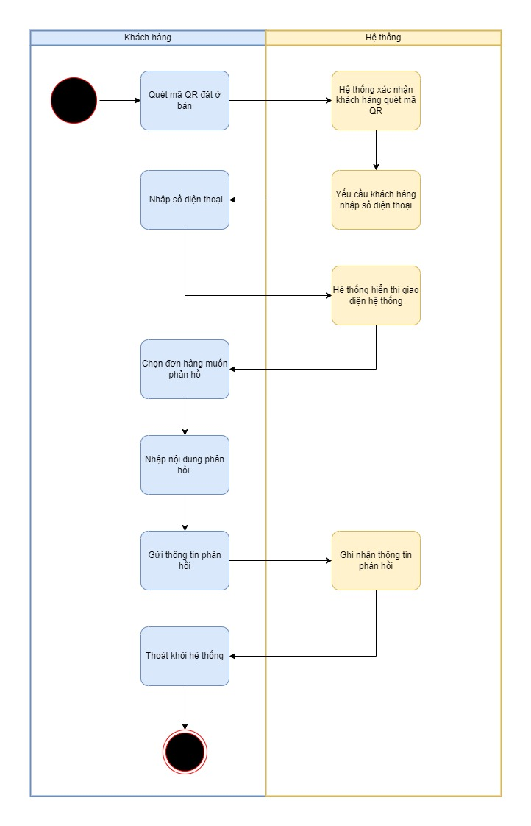

1. **Đặc tả use case 5**

|  |  |
| --- | --- |
| Use case ID | 5 |
| Use case name | Xuất hóa đơn cho nhân viên bếp |
| Description | Là nhân viên thu ngân, tôi muốn xuất hóa đơn cho nhân viên bếp: Xuất hóa đơn và đưa cho bếp để làm món |
| Actors | Nhân viên thu ngân |
| Priority | High |
| Triggers | Hệ thống ghi nhận đơn hàng |
| Pre-conditions | Nhân viên thu ngân bấm xuất hóa đơn dựa trên đơn hàng có trên hệ thống |
| Post-conditions | Hóa đơn được xuất thành công |
| Main flow | 1.      Đơn đặt món của khách được ghi nhận trên hệ thống  2.      Nhân viên thu ngân xuất hóa đơn cho nhân viên bếp |
| Alternative flows | N/A |
| Exception flows | N/A |
| Business rules | N/A |
| Non-functional requirements | N/A |

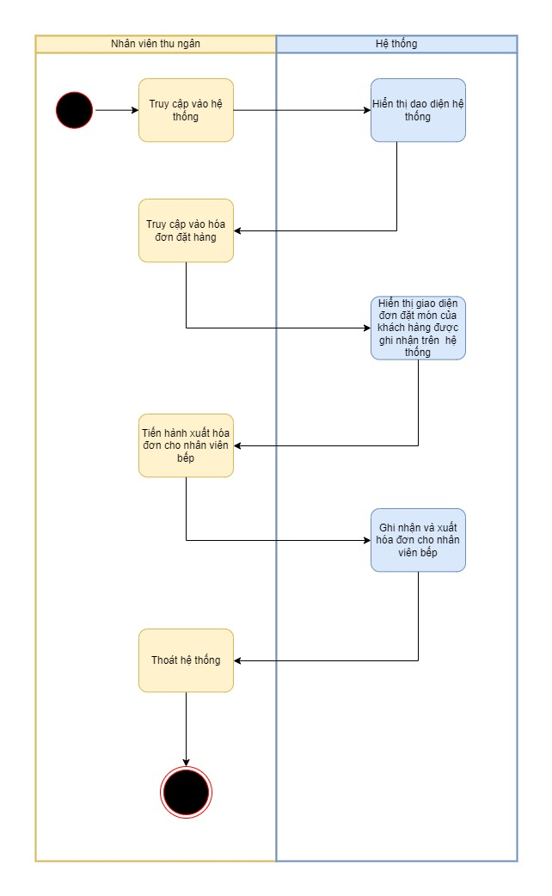

1. **Đặc tả use case 6**

|  |  |
| --- | --- |
| Use case ID | 6 |
| Use case name | Xuất hóa đơn cho khách hàng |
| Description | Là nhân viên thu ngân, tôi muốn xuất hóa đơn cho 2 actor khách hàng: Xuất hóa đơn cho khách hàng khi khách hàng yêu cầu thanh toán |
| Actors | Nhân viên thu ngân |
| Priority | High |
| Triggers | Hệ thống ghi nhận đơn hàng |
| Pre-conditions | Nhân viên thu ngân bấm xuất hóa đơn dựa trên đơn hàng có trên hệ thống |
| Post-conditions | Hóa đơn được xuất thành công |
| Main flow | 1.      Đơn đặt món của khách được ghi nhận trên hệ thống  2.      Khách hàng dùng xong bữa và yêu cầu thanh toán  3.      Nhân viên thu ngân xuất hóa đơn và thanh toán cho khách hàng |
| Alternative flows | N/A |
| Exception flows | N/A |
| Business rules | N/A |
| Non-functional requirements | N/A |

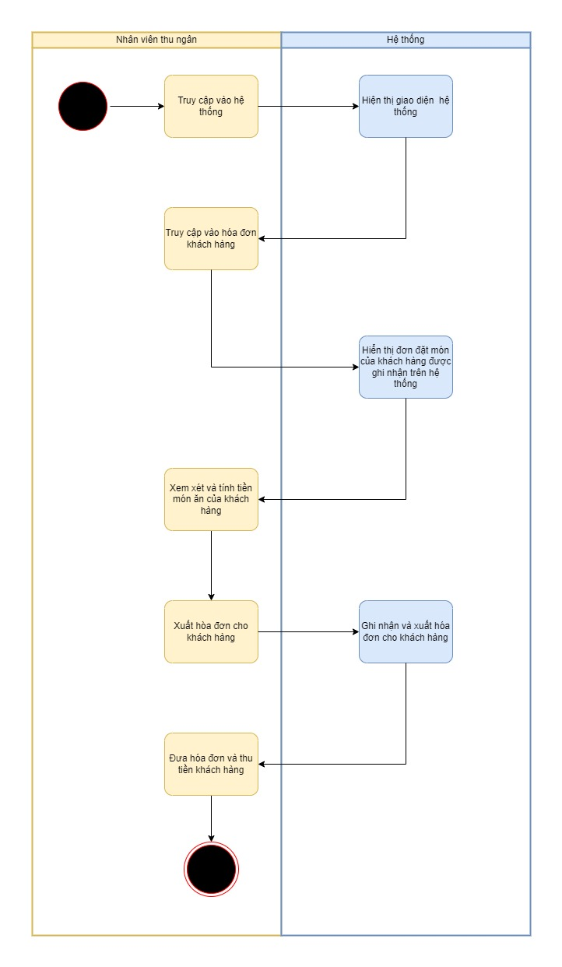

1. **Đặc tả use case 7**

|  |  |
| --- | --- |
| Use case ID | 7 |
| Use case name | Tích lũy điểm thưởng cho khách hàng |
| Description | Là quản lý, tôi muốn thực hiện chương trình tích lũy điểm thưởng để tăng hiệu quả hoạt động kinh doanh |
| Actors | Quản lý |
| Priority | High |
| Triggers | ·        Khách hàng thanh toán hóa đơn: Điểm tích lũy được lưu vào hệ thống  ·        Khách hàng đến ăn lần tiếp theo và đọc số điện thoại cho nhân viên tìm kiếm thông tin, số điểm tích lũy trong hệ thống |
| Pre-conditions | Số điện thoại và thông tin của khách hàng là chính xác |
| Post-conditions | Hóa đơn được chiết khấu thành công dựa trên số điểm tích lũy |
| Main flow | 1.      Khách hàng đến ăn  2.      Cộng điểm tích lũy vào thông tin khách hàng  3.      Chiếu khấu cho lần ăn tiếp theo khi đạt đủ điểm tích lũy |
| Alternative flows | N/A |
| Exception flows | N/A |
| Business rules | N/A |
| Non-functional requirements | N/A |

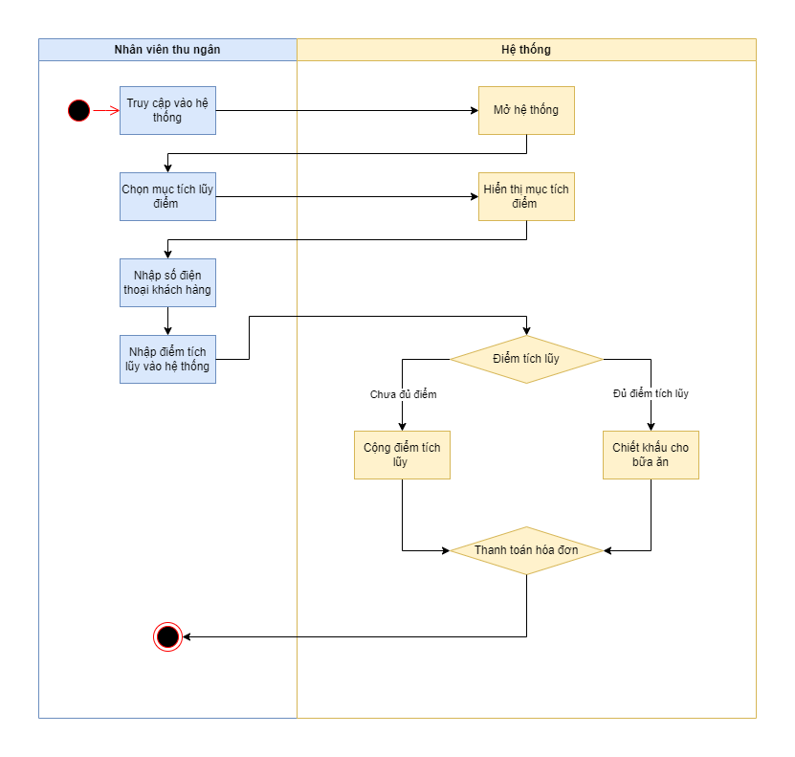

1. **Đặc tả use case 8**

|  |  |
| --- | --- |
| Use case ID | 8 |
| Use case name | Gửi thông tin khuyến mãi |
| Description | Là quản lý, tôi muốn gửi thông tin về các chương trình khuyến mãi của cửa hàng cho khách hàng |
| Actors | Quản lý |
| Priority | High |
| Triggers | Quản lý đăng nhập vào hệ thống và xác nhận gửi thông tin chương trình khuyến mãi |
| Pre-conditions | Đăng nhập thành công |
| Post-conditions | Thông tin khuyến mãi được gửi thành công đến tất cả khách hàng |
| Main flow | 1.      Đăng nhập vào hệ thống  2.      Chọn mục chương trình khuyến mãi  3.      Chọn gửi thông tin chương trình khuyến mãi vào zalo khách hàng  4.      Xác nhận gửi  5.      Thoát hệ thống |
| Alternative flows | 3a. Nếu số điện thoại khách hàng chưa liên kết Zalo thì gửi thông tin chương trình khuyến mãi quá SMS |
| Exception flows | N/A |
| Business rules | N/A |
| Non-functional requirements | N/A |

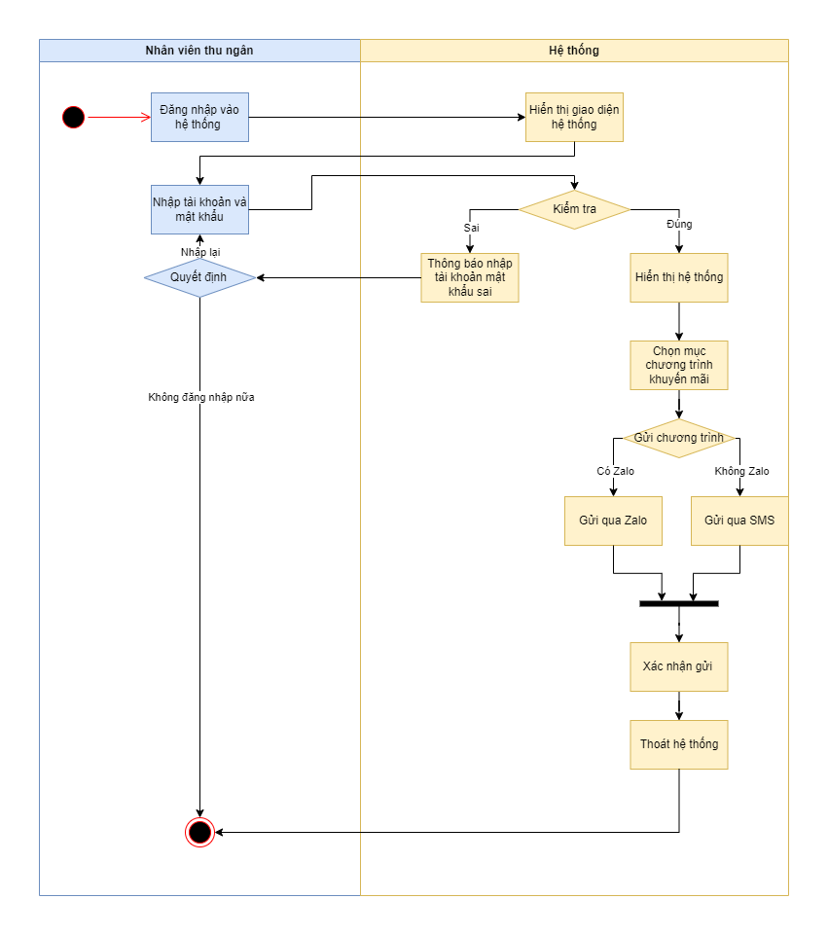

1. **Đặc tả use case 9**

|  |  |
| --- | --- |
| Use case ID | 9 |
| Use case name | Nhận thông tin phản hồi của khách hàng |
| Description | Là quản lý, tôi muốn nhận các thông tin phản hồi về trải nghiệm bữa ăn của khách hàng để phát triển cửa hàng |
| Actors | Quản lý |
| Priority | High |
| Triggers | Quản lý đăng nhập vào hệ thống và chọn xem phản hồi khách hàng |
| Pre-conditions | Đăng nhập thành công |
| Post-conditions | Thông tin khuyến mãi được gửi thành công đến tất cả khách hàng |
| Main flow | 1.      Đăng nhập vào hệ thống  2.      Chọn chức năng xem phản hồi khách hàng  3.      Hệ thống hiển thị các phản hồi của khách hàng  4.      Thoát hệ thống |
| Alternative flows | N/A |
| Exception flows | N/A |
| Business rules | N/A |
| Non-functional requirements | N/A |

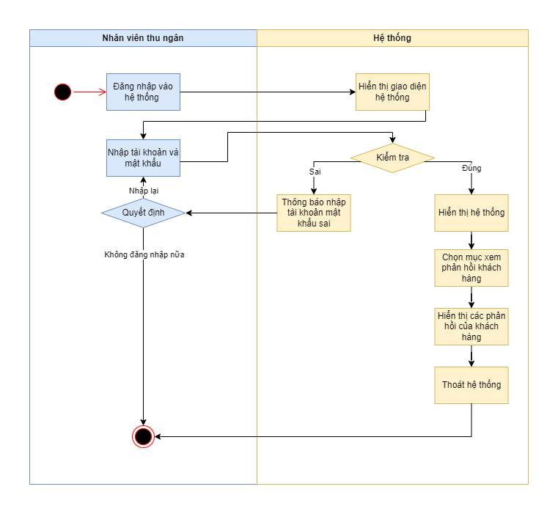

**CHƯƠNG 3: YÊU CẦU PHI CHỨC NĂNG**

1. **Yêu cầu giao diện:**

* Giao diện đơn giản, bắt mắt. Lối thiết kế trẻ trung, phù hợp với thị hiếu của giới trẻ.
* Tông màu sắc là theo màu chủ đạo của quán là màu xanh đậm và màu vàng.
* Giao diện có hiện logo quán, có đầy đủ các danh mục: sản phẩm, giá cả, thông tin cửa hàng, thông tin khuyến mãi, thông tin đánh giá phản hồi của khách hàng, điểm tích lũy của khách hàng.

1. **Yêu cầu bảo mật:**

* Dựa theo tài khoản, hệ thống sẽ phân chia tác vụ sử dụng của quản lý so với nhân viên thu ngân.
* Bảo mật thông tin của khách hàng.

**Tài liệu tham khảo**